**بسمه تعالی**

**راهنمای اشتراک گذاری چاپگر در سازمان**

**این راهنما به منظور آموزش به اشتراک گذاری یک دستگاه چاپگر بین چند دستگاه رایانه شخصی تهیه شده است.**

قبل از شروع اشتراک گذاریتوجه به موارد ذیل ضروری است :

1. معماری 64 و 32 بیتی ویندزوی که چاپگر را به اشتراک می گذارد بایستی با ویندوزی که به چاپگر اشتراکی متصل می شود یکی باشد. در غیر اینصورت اضافه کردن درایور Additional ضرروی است
2. اشتراک گذاری چاپگر بین نسخه های مختلف یک مدل ویندوز یا بین چندین مدل ویندوز ممکن است مقدور نباشد
3. برای اشتراک گذاری بایستی هر دو رایانه در یک زیرشبکه قرار داشته باشند. به زبان ساده هر دو رایانه در یک واحد دانشگاه مستقر باشند.

الف) اگر از ویندوز 11 استفاده می‌کنید؛ برای نصب چاپگر و شبکه کردن آن می‌توانید مراحل زیر را پیاده کنید:

1. ابتدا وارد قسمت تنظیمات یا settings ویندوز شوید.
2. سپس به Bluetooth & devices وارد شوید و  Printers & scanners را انتخاب کنید.

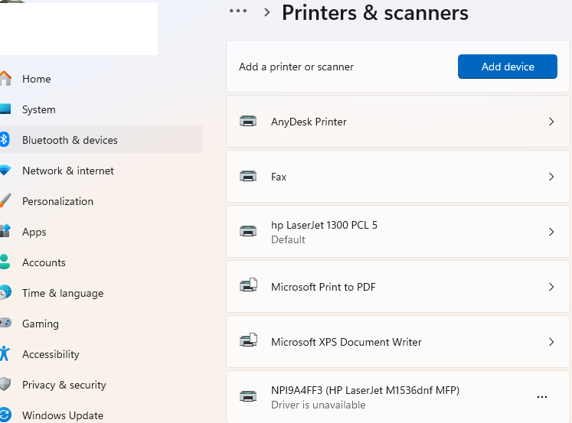

1. حالا باید اسم چاپگری که مدنظرتان است را مشاهده کنید؛ در این مرحله باید گزینه Printer Properties را بزنید.

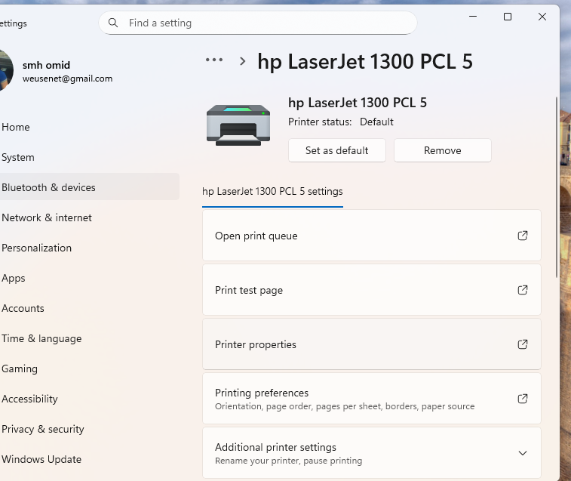

1. سپس از قسمت (Sharing) گزینه Change Sharing Options را انتخاب کنید.
2. حالا یک صفحه جدید برای شما باز می‌شود. با زدن عبارت  Share this printerو گزینه Share name  می‌توانید چاپگر خود را شیر کنید.

1. با زدن دکمه  Apply و Ok چاپگر شما با نام مشخص شده در شبکه اشتراک گذاری می‌شود. در اینصورت می‌توانید از هر سیستمی که به آن شبکه متصل است با زدن آی پی سیستمی که چاپگر روی آن نصب است به پرنتر وصل شوید.

**ب)** اگر از ویندوز 10 استفاده می‌کنید؛ برای نصب چاپگر و شبکه کردن آن می‌توانید مراحل زیر را پیاده کنید:

1. برای اتصال به یک چاپگر در شبکه داخلی، مراحل زیر را دنبال کنید: از منوی استارت وارد Control Panel و بخش Device and printers شوید.

برای رفتن به این پنجره، می‌توانید در قسمت جستجوی ویندوز، عبارت Device and Printers را وارد کنید.

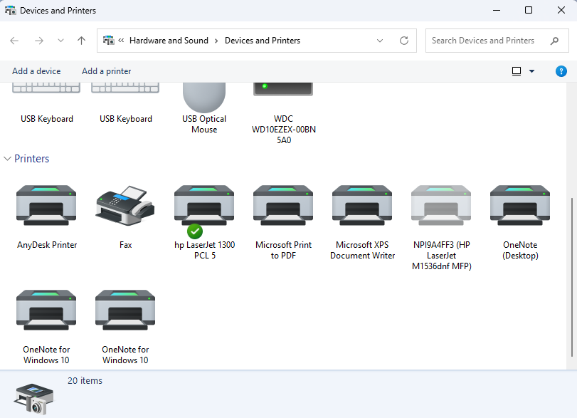

1. روی چاپگر مد نظر کلیک راست کرده و گزینه printer properties را بزنید.
2. از مرحله 4 راهنمای ویندوز 11 ادامه دهید

**در همه حالات انجام تغییرات زیر ضروری است :**

1. روی Network and Sharing Center کلیک کنید و از گزینه‌های سمت چپ Change advanced sharing settings  را انتخاب کنید.
2. مطمئن شوید که گزینه file and printer sharing در پروفایل current profile انتخاب شده باشد و سپس روی گزینه Save changes  کلیک کرده و پنجره را ببندید.